Этапы выполнения работы:

- Даталогическая модель данных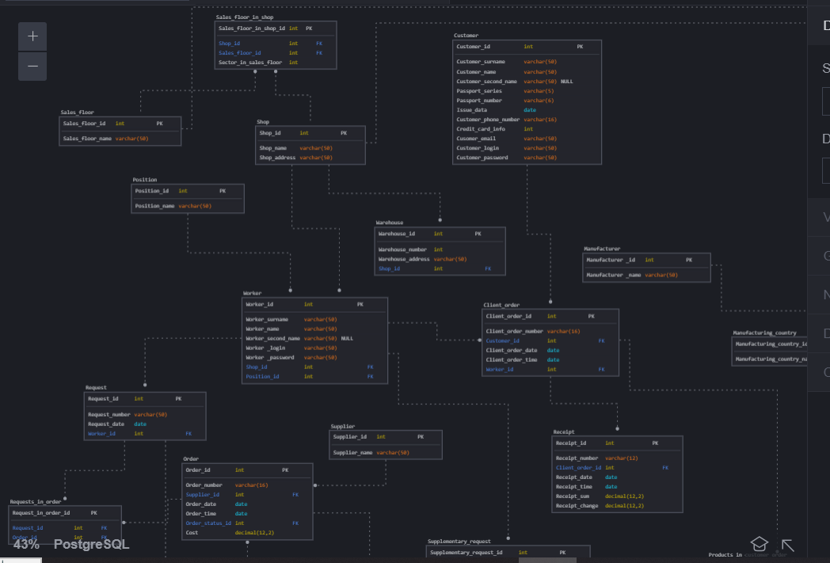 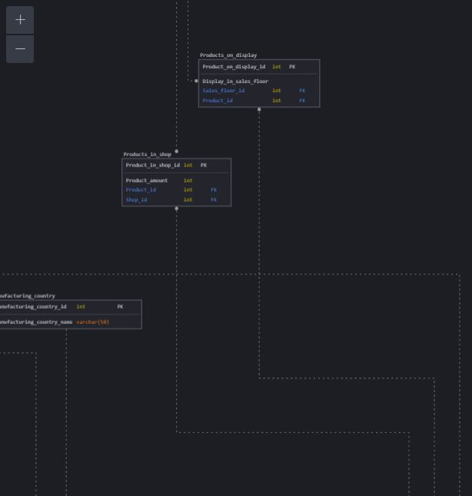
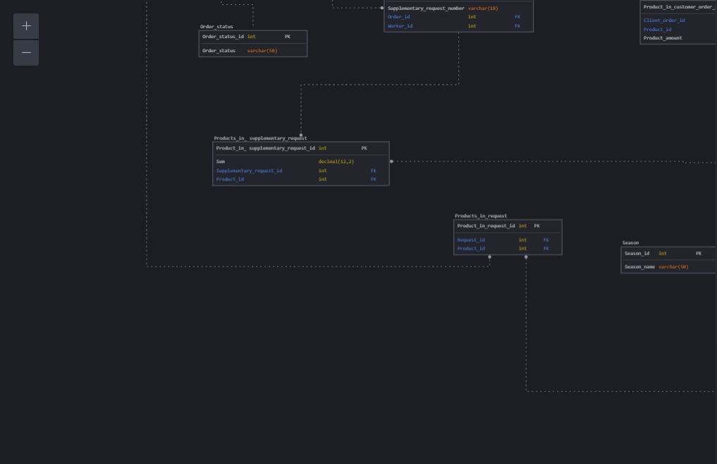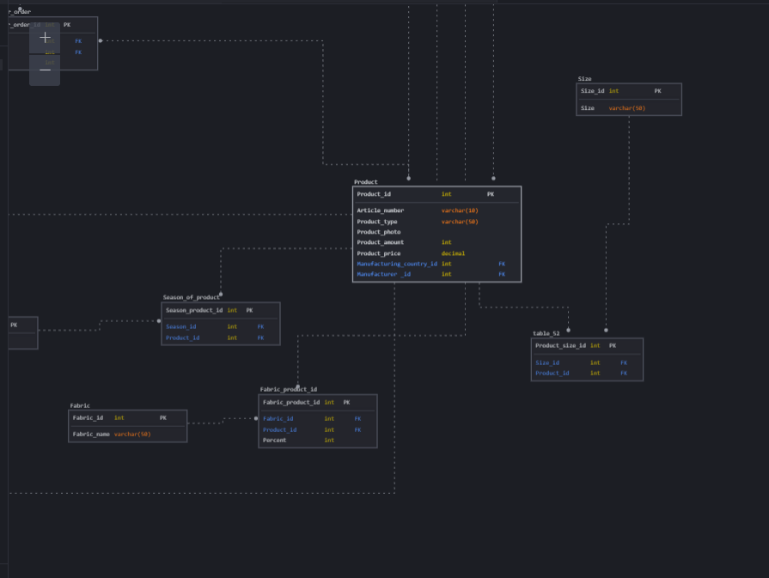

- Файл скрипта для разработки структуры;
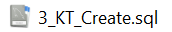
- Файла скрипта для удаления и перезаписи структуры;
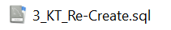
- Реализация структуры таблиц БД;
  - Скрипт создания таблиц;
Таблица 1 – Таблицы БД

Название поля | Тип данных | Обязательное | Тип поля | Скрипт |  | Результат
Worker
ID_Worker | Serial | Not null | Суррогатный ключ | create table if not exists Worker (  ID_Worker Serial not null constraint PK_Worker primary key,  Worker_surname Varchar(36) not null ,  Worker_name Varchar(36) not null,  Worker_second_name Varchar(36) not null,  Worker_password Varchar(36) not null,  Shop_id Int not null references Shop(ID_Shop),  Position_id Int not null references Position(ID_Position)  ); |  | 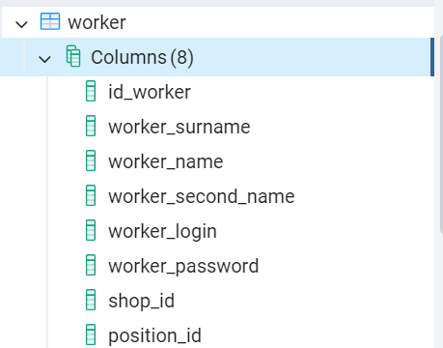
Worker_surname | Varchar(36) | Not null
Worker_name | Varchar(36) | Not null
Worker_second_name | Varchar(36) | Default
Worker_login | Varchar(n) | Not null | -
Worker_password | Varchar(36) | Not null | -
Shop_id | Int | Not null | Внешний ключ
Position_id | Int | Not null | Внешний ключ
Position
ID_Position | Serial | Not null | Суррогатный ключ | create table if not exists Position(  ID_Position Serial not null constraint PK_Position primary key,  Position_name Varchar(36) not null  ); |  | 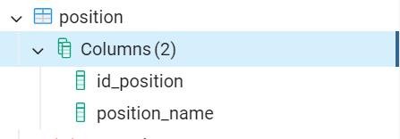
Position_name | Varchar(36) | Not null | -
Request
ID_Request | Serial | Not null | Суррогатный ключ | create table if not exists Request(  ID_Request Serial not null constraint PK_Request primary key,  Request_number Int not null,  Request_date Date not null,  Worker_id Int not null references Worker(ID_Worker)  ); |  | 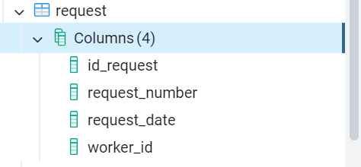
Request_number | Int | Not null
Request_date | Date | Not null
Worker_id | Int | Not null | Внешний ключ
Client_order
ID_Client_order | Serial | Not null | Суррогатный ключ | create table if not exists Client_order(  ID_Client_order Serial not null constraint PK_Client_order primary key,  Client_order_number Int not null,  Customer_id Int not null references Customer(ID_Customer),  Client_order_date Date not null,  Client_order_time Time not null,  Client_order_sum Decimal(3,2) not null,  Worker_id Int not null references Worker(ID_Worker)  ); |  | 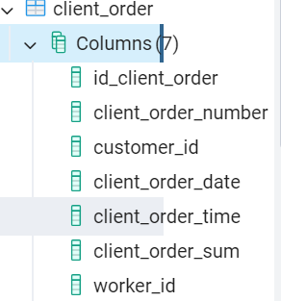
Client_order_number | Int | Not null
Customer_id | Int | Not null | Внешний ключ
Client_order_date | Date | Not null
Client_order_time | Time | Not null
Client_order_sum | Decimal(3,2) | Not null
Worker_id | Int | Not null | Внешний ключ
Receipt
ID_Receipt | Serial | Not null | Суррогатный ключ | create table if not exists Receipt(  ID_Receipt Serial not null constraint PK_Receipt primary key,  Receipt_number Varchar(36) not null,  Client_order_id Int not null references Client_order(ID_Client_order),  Receipt_date Date not null,  Receipt_time Time not null,  Receipt_sum Decimal(3,2) not null,  Receipt_change Decimal(3,2) not null,  ); |  | 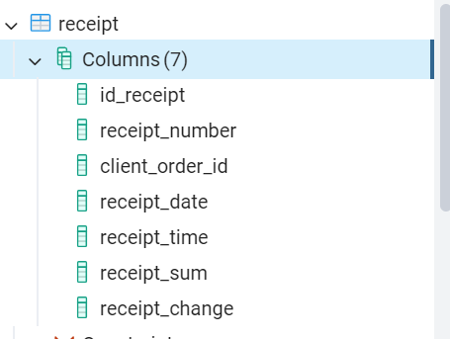
Receipt_number | Varchar(n) | Not null
Client_order_id | Int | Not null | Внешний ключ
Receipt_date | Date | Not null
Receipt_time | Time | Not null
Receipt_sum | Decimal(3,2) | Not null
Receipt_change | Decimal(3,2) | Not null
Sales_floor
ID_Sales_floor | Serial | Not null | Суррогатный ключ | create table if not exists Sales_floor(  ID_Sales_floor Serial not null constraint PK_Sales_floor primary key,  Sales_floor_name Varchar(36) not null  ); |  | 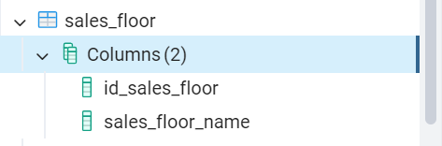
Sales_floor_name | Varchar(36) | Not null
Shop
ID_Shop | Serial | Not null | Суррогатный ключ | create table if not exists Shop(  ID_Shop Serial not null constraint PK_Shop primary key,  Shop_name Varchar(36) not null,  Shop_address Varchar(36) not null  ); |  | 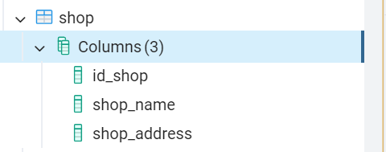
Shop_name | Varchar(36) | Not null
Shop_address | Varchar(36) | Not null
Warehouse
ID_Warehouse | Serial | Not null | Суррогатный ключ | create table if not exists Warehouse(  ID_Warehouse Serial not null constraint PK_Warehouse primary key,  Warehouse_number Int not null,  Warehouse_address Varchar(36) not null,  Shop_id Int not null references Shop(ID_Shop)  ); |  | 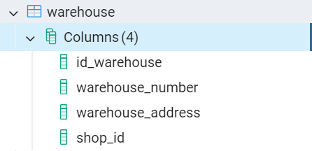
Warehouse_number | Int | Not null
Warehouse_address | Varchar(36) | Not null
Shop_id | Int | Not null | Внешний ключ
Customer
ID_Customer | Serial | Not null | Суррогатный ключ | create table if not exists Customer(  ID_Customer Serial not null constraint PK_Customer primary key,  Customer_surname Varchar(36) not null,  Customer_name Varchar(36) not null,  Customer_last_name Varchar(36) not null,  Passport_series Varchar(5) not null,  Passport_number Varchar(6) not null,  Issue_data Date not null,  Customer_phone_number Varchar(16) not null,  Credit_card_info Int not null,  Cusomer_email Varchar(36) not null,  Customer_login Varchar(36) not null,  Customer_password  Varchar(36) not null  ); |  | 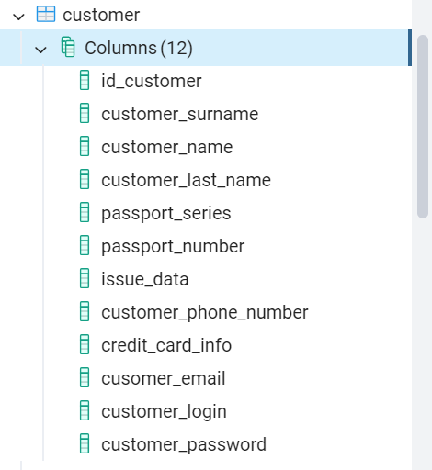
Customer_surname | Varchar(36) | Not null
Customer_name | Varchar(36) | Not null
Customer_second_name | Varchar(36) | Default(«Нет данных»)
Passport_series | Varchar(5) | Not null
Passport_number | Varchar(6) | Not null
Issue_data | Date | Not null
Customer_phone_number | Varchar(16) | Not null
Credit_card_info | Int | Not null
Cusomer_email | Varchar(36) | Не обязательно
Customer_login | Varchar(n) | Not null
Customer_password | Varchar(36) | Not null
Product
ID_Product | Serial | Not null | Суррогатный ключ | create table if not exists Product(  ID_Product Serial not null constraint PK_Product primary key,  Article_number Varchar(10) not null,  Product_type Varchar(36) not null,  Product_photo Text not null,  Manufacturing_country_id Int not null references  Manufacturing_country(ID_Manufacturing_country),  Manufacturer_id Int not null references Manufacturer(ID_Manufacturer),  Product_amount Int not null,  Product_price Decimal(3,2) not null  ); |  | 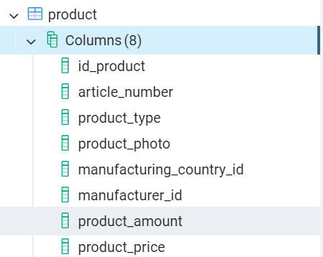
Article_number | Varchar(10) | Not null
Product_type | Varchar(36) | Not null
Product_photo | Text | Not null
Manufacturing_  country_id | Varchar(36) | Not null | Внешний ключ
Manufacturer_id | Varchar(36) | Not null | Внешний ключ
Product_amount | Int | Not null
Product_price | Decimal(3,2) | Not null
Manufacturer
ID_Manufacturer | Serial | Not null | Суррогатный ключ | create table if not exists Manufacturer(  ID_Manufacturer Serial not null constraint PK_Manufacturer primary key,  Manufacturer_name Varchar(36) not null  ); |  | 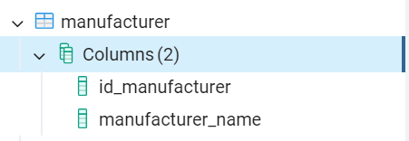
Manufacturer_name | Varchar(36) | Not null
Manufacturing_country
ID_Manufacturing_country | Serial | Not null | Суррогатный ключ | create table if not exists Manufacturing_country(  ID_Manufacturing_country Serial not null constraint PK_Manufacturing_country primary key,  Manufacturing_country_name Varchar(36) not null  ); |  | 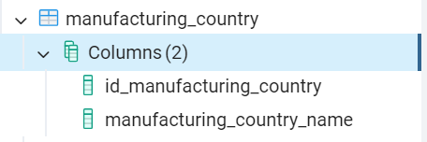
Manufacturing_country_name | Varchar(36) | Not null
Season
ID_Season | Serial | Not null | Суррогатный ключ | create table if not exists Season(  ID_Season Serial not null constraint PK_Season primary key,  Season_name Varchar(36) not null); |  | 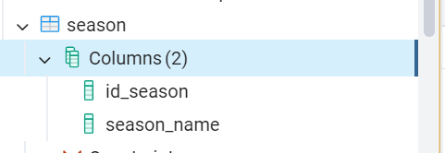
Season_name | Varchar(36) | Not null
Composition
ID_Composition | Serial | Not null | Суррогатный ключ | create table if not exists Composition(  ID_Composition Serial not null constraint PK_Composition primary key,  Composition_name Varchar(36) not null  ); |  | 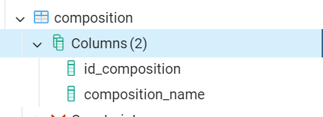
Composition_name | Varchar(36) | Not null
Size
ID_Size | Serial | Not null | Суррогатный ключ | create table if not exists Size(  ID_Size Serial not null constraint PK_Size primary key,  Size Int not null  ); |  | 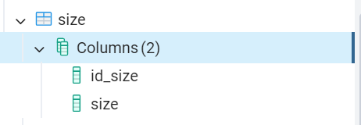
Size | Int | Not null
Extra_request
ID_Extra_request | Serial | Not null | Суррогатный ключ | create table if not exists Extra_request(  ID_Extra_request Serial not null constraint PK_Extra_request primary key,  Extra_request_number Int not null,  Order_id Int not null references Orders(ID_Order),  Worker_id Int not null references Worker(ID_Worker)  ); |  | 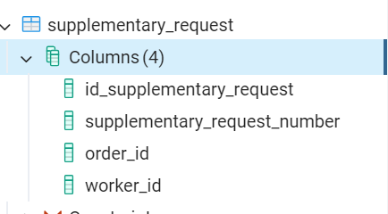
Extra_request  _number | Int | Not null
Order_id | Int | Not null | Внешний ключ
Worker_id | Int | Not null | Внешний ключ
Orders
ID_Order | Serial | Not null | Суррогатный ключ | create table if not exists Orders(  ID_Order Serial not null constraint PK_Order primary key,  Order_number Int not null,  Supplier_id Int not null references Supplier(ID_Supplier),  Order_date Date not null,  Order_time Date not null,  Order_status_id Int not null references Order_status(ID_Order_status),  Costs Decimal(3,2) not nul,l  ); |  | 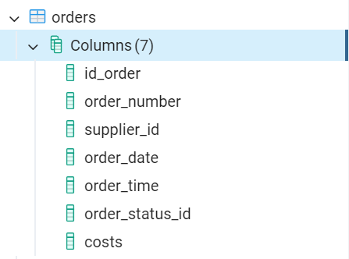
Order_number | Int | Not null
Supplier_id | Int | Not null | Внешний ключ
Order_date | Date | Not null
Order_time | Date | Not null
Order_status_id | Int | Not null | Внешний ключ
Cost | Decimal(3,2) | Not null
Supplier
ID_Supplier | Serial | Not null | Суррогатный ключ | create table if not exists Supplier(  ID_Supplier Serial not null constraint PK_Supplier primary key,  Supplier_name Varchar(36) not null  ); |  | 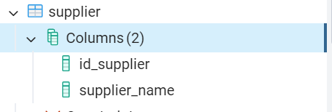
Supplier_name | Varchar(36) | Not null
Order_status
ID_Order_status | Serial | Not null | Суррогатный ключ | create table if not exists Order_status(  ID_Order_status Serial not null constraint PK_Order_status primary key,  Order_status Varchar(36) not null  ); |  | 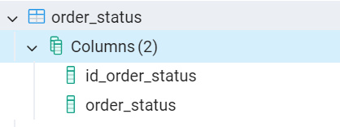
Order_status | Varchar(36) | Not null
Request_in_order
ID_Request_in_order | Serial | Not null | Суррогатный ключ | create table if not exists Request_in_order(  ID_Request_in_order Serial not null constraint PK_Request_in_order primary key,  Request_id Int not null references Request(ID_Request),  Order_id Int not null references Orders(ID_Order)  ); |  | 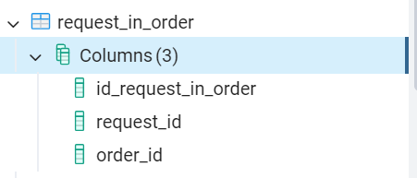
Request_id | Int | Not null | Внешний ключ
Order_id | Int | Not null | Внешний ключ
Products_in_request
ID_Product_in_request | Serial | Not null | Суррогатный ключ | create table if not exists Products_in_request(  ID_Product_in_request Serial not null constraint PK_Product_in_request primary key,  Product_id Int not null references Product(ID_Product),  Request_id Int not null references Request(ID_Request)  ); |  | 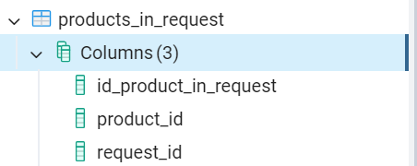
Product_id | Int | Not null | Внешний ключ
Request_id | Int | Not null | Внешний ключ
Product_in_customer_order
ID_Product_in_  customer_order | Serial | Not null | Суррогатный ключ | create table if not exists Products_in_customer_order (  ID_Product_in_customer_order Serial not null constraint PK_Product_in_customer_order primary key,  Customer_order_id Int not null references Customer(ID_Customer),  Product_id Int not null references Product(ID_Product),  Product_amount Int not null  ); |  | 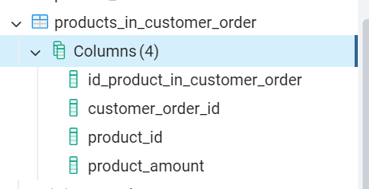
Customer_order_id | Int | Not null | Внешний ключ
Product_id | Int | Not null | Внешний ключ
Product_amount | Int | Not null
Product_size
ID_Product_size | Serial | Not null | Суррогатный ключ | create table if not exists Product_size(  ID_Product_size Serial not null constraint PK_Product_size primary key,  Product_id Int not null references Product(ID_Product),  Size_id Int not null references Size(ID_Size)  ); |  | 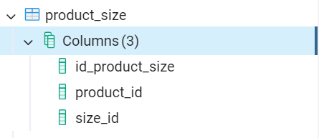
Product_id | Int | Not null | Внешний ключ
Size_id | Int | Not null | Внешний ключ
Composition_product
ID_Composition_product | Serial | Not null | Суррогатный ключ | create table if not exists Composition_product(  ID_Composition_product Serial not null constraint PK_Composition_product primary key,  Composition_id Int not null references Composition(ID_Composition),  Product_id Int not null references Product(ID_Product),  Percents Int not null  ); |  | 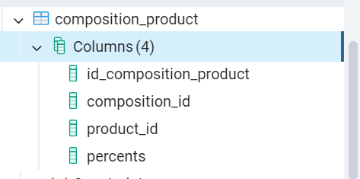
Product_id | Int | Not null | Внешний ключ
Composition_id | Int | Not null | Внешний ключ
Percent | Int | Not null
Product_in_shop
ID_Product_in_shop | Serial | Not null | Суррогатный ключ | create table if not exists Product_in_shop(  ID_Product_in_shop Serial not null constraint PK_Product_in_shop primary key,  Shop_id Int not null references Shop(ID_Shop),  Product_id Int not null references Product(ID_Product),  Product_amount Int not null  ); |  | 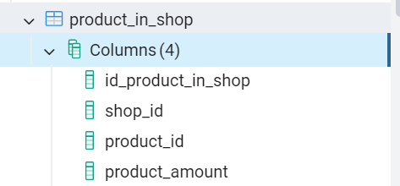
Product_id | Int | Not null | Внешний ключ
Shop_id | Int | Not null | Внешний ключ
Product_amount | Int | Not null
Season_product
ID_Season_product | Serial | Not null | Суррогатный ключ | create table if not exists Season_product(  ID_Season_product Serial not null constraint PK_Season_product primary key,  Product_id Int not null references Product(ID_Product),  Season_id Int not null references Season(ID_Season)  ); |  | 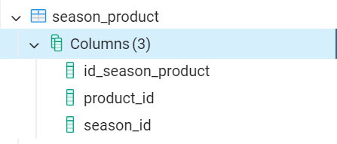
Season_id | Int | Not null | Внешний ключ
Product_id | Int | Not null | Внешний ключ
Product_on_display
ID_Product_on_display | Serial | Not null | Суррогатный ключ | create table if not exists Product_on_display(  ID_Product_on_display Serial not null constraint PK_Product_on_display primary key,  Sales_floor_id Int not null references Sales_floor(ID_Sales_floor),  Product_id Int not null references Product(ID_Product),  Display_in_sales_floor Int not null  ); |  | 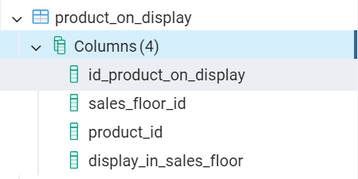
Product_id | Int | Not null | Внешний ключ
Sales_floor_id | Int | Not null | Внешний ключ
Display_in_sales_floor | Int | Not null
Sales_floor_in_shop
ID_Sales_floor_in_shop | Serial | Not null | Суррогатный ключ | create table if not exists Sales_floor_in_shop(  ID_Sales_floor_in_shop Serial not null constraint PK_Sales_floor_in_shop primary key,  Sales_floor_id Int not null references Sales_floor(ID_Sales_floor),  Shop_id Int not null references Shop(ID_Shop),  Sector_in_sales_floor Int not null  ); |  | 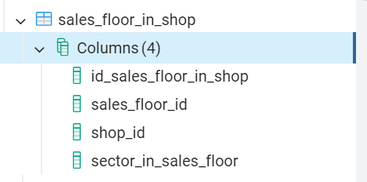
Shop_id | Int | Not null | Внешний ключ
Sales_floor_id | Int | Not null | Внешний ключ
Sector_in_sales_floor | Int | Not null
Product_in_extra_request
ID_Product_in_extra_request | Serial | Not null | Суррогатный ключ | create table if not exists Product_in_extra_request(  ID_Product_in_extra_request Serial not null constraint PK_Product_in_extra_request primary key,  Extra_request_id Int not null references Extra_request(ID_Extra_request),  Product_id Int not null references Product(ID_Product),  Sum Decimal(12, 2) not null  ); |  | 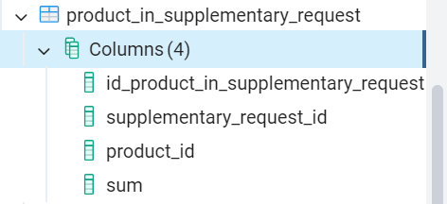
Extra_request_id | Int | Not null | Внешний ключ
Product_id | Int | Not null | Внешний ключ
Sum | Decimal(3,2) | Not null

4.2 Скрипт создания индексов.
Таблица 2 – Индексы БД

Название поля | Тип поля | Обоснование индекса | Скрипт | Результат
Worker
ID_Worker | Суррогатный ключ | Необходим, так как суррогатный ключ | create index if not exists index_ID_Worker on Worker (ID_Worker); | 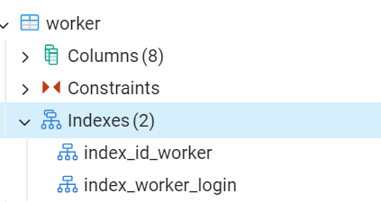
Worker_surname
Worker_name
Worker_second_name
Worker_login | Уникальное значение | Необходим, так как поле уникальное и по данному значению можно организовать поиск данных | create index if not exists index_Worker_login on Worker(Worker_login);
Worker_password
Shop_id | Внешний ключ | Нет необходимости так как, поле внешнего ключа и ключ родительской таблицы уже с индексом | Не реализовывается
Position_id | Внешний ключ | Нет необходимости так как, поле внешнего ключа и ключ родительской таблицы уже с индексом | Не реализовывается
Position
ID_Position | Суррогатный ключ | Необходим, так как суррогатный ключ | create index if not exists index_ID_Position on Position (ID_Position); | 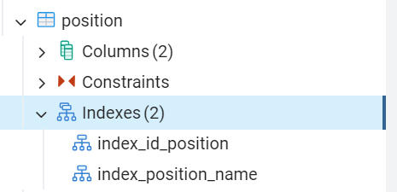
Position_name | Уникальное значение | Необходим, так как поле уникальное и по данному значению можно организовать поиск данных | create index if not exists index_Position_name on Position (Position_name);
Request
ID_Request | Суррогатный ключ | Необходим, так как суррогатный ключ | create index if not exists index_ID_Request on Request (ID_Request); | 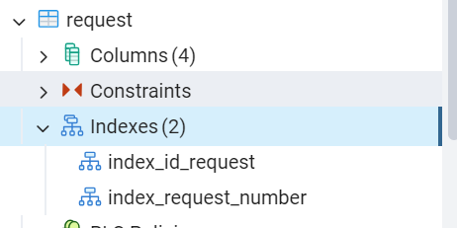
Request_number | Уникальное значение | Необходим, так как поле уникальное и по данному значению можно организовать поиск данных | create index if not exists index_Request_number on Request (Request_number);
Request_date
Worker_id | Внешний ключ | Нет необходимости так как, поле внешнего ключа и ключ родительской таблицы уже с индексом
Client_order
ID_Client_order | Суррогатный ключ | Необходим, так как суррогатный ключ | create index if not exists index_ID_Client_order on Client_order (ID_Client_order); | 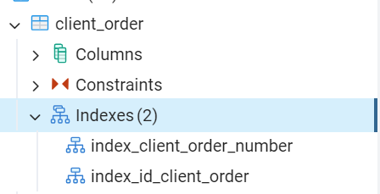
Client_order_number | Уникальное значение | Необходим, так как поле уникальное и по данному значению можно организовать поиск данных | create index if not exists index_Client_order_number on Client_order (Client_order_number);
Customer_id
Client_order_date | Внешний ключ | Нет необходимости так как, поле внешнего ключа и ключ родительской таблицы уже с индексом
Client_order_time
Client_order_sum
Worker_id | Внешний ключ | Нет необходимости так как, поле внешнего ключа и ключ родительской таблицы уже с индексом
Receipt
ID_Receipt | Суррогатный ключ | Необходим, так как суррогатный ключ | create index if not exists index_ID_Receipt on Receipt (ID_Receipt); | 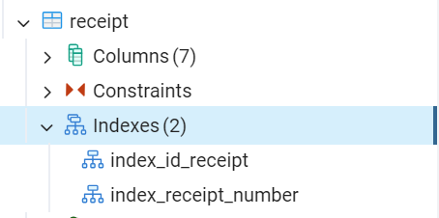
Receipt_number | Уникальное значение | Необходим, так как поле уникальное и по данному значению можно организовать поиск данных | create index if not exists index_Receipt_number on Receipt (Receipt_number);
Client_order_id | Внешний ключ | Нет необходимости так как, поле внешнего ключа и ключ родительской таблицы уже с индексом
Receipt_date
Receipt_time
Receipt_sum
Receipt_change
Sales_floor
ID_Sales_floor | Суррогатный ключ | Необходим, так как суррогатный ключ | create index if not exists index_ID_Sales_floor on Sales_floor (ID_Sales_floor); | 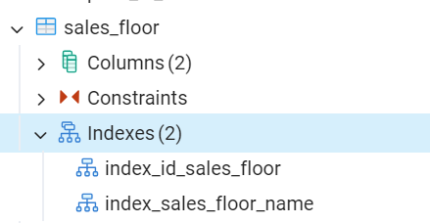
Sales_floor_name | Уникальное значение | Необходим, так как поле уникальное и по данному значению можно организовать поиск данных | create index if not exists index_Sales_floor_name on Sales_floor (Sales_floor_name);
Shop
ID_Shop | Суррогатный ключ | Необходим, так как суррогатный ключ | create index if not exists index_ID_Shop on Shop (ID_Shop); | 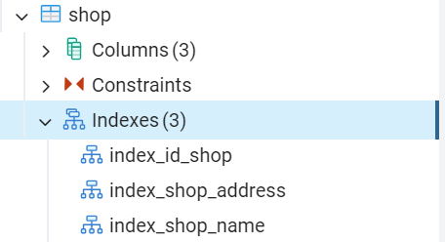
Shop_name | Уникальное значение | Необходим, так как поле уникальное и по данному значению можно организовать поиск данных | create index if not exists index_Shop_name on Shop (Shop_name);
Shop_address | Уникальное значение | Необходим, так как поле уникальное и по данному значению можно организовать поиск данных | create index if not exists index_Shop_address on Shop (Shop_address);
Warehouse
ID_Warehouse | Суррогатный ключ | Необходим, так как суррогатный ключ | create index if not exists index_ID_Warehouse on Warehouse (ID_Warehouse); | 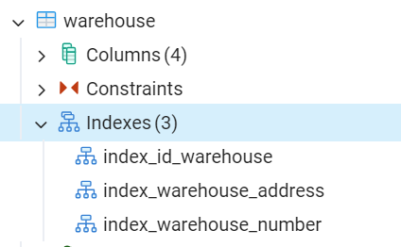
Warehouse_number | Уникальное значение | Необходим, так как поле уникальное и по данному значению можно организовать поиск данных | create index if not exists index_Warehouse_number on Warehouse (Warehouse_number);
Warehouse_address | Уникальное значение | Необходим, так как поле уникальное и по данному значению можно организовать поиск данных | create index if not exists index_ Warehouse_address on Warehouse (Warehouse_address);
Shop_id | Внешний ключ | Нет необходимости так как, поле внешнего ключа и ключ родительской таблицы уже с индексом
Customer
ID_Customer | Суррогатный ключ | Необходим, так как суррогатный ключ | create index if not exists index_ID_Customer on Customer (ID_Customer); | 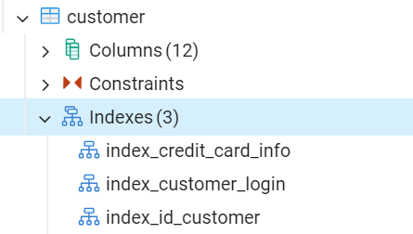
Customer_surname
Customer_name
Customer_second_name
Passport_series
Passport_number
Issue_data
Customer_phone_number
Credit_card_info | Уникальное значение | Необходим, так как поле уникальное и по данному значению можно организовать поиск данных | create index if not exists index_Credit_card_info on Customer (Credit_card_info);
Cusomer_email
Customer_login | Уникальное значение | Необходим, так как поле уникальное и по данному значению можно организовать поиск данных | create index if not exists index_Customer_login on Customer (Customer_login);
Customer_password

Product
ID_Product | Суррогатный ключ | Необходим, так как суррогатный ключ | create index if not exists index_ID_Product on Product (ID_Product); | 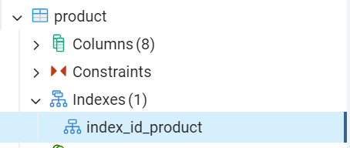
Article_number
Product_type
Product_photo
Manufacturing_country_id | Внешний ключ | Нет необходимости так как, поле внешнего ключа и ключ родительской таблицы уже с индексом
Manufacturer_id | Внешний ключ | Нет необходимости так как, поле внешнего ключа и ключ родительской таблицы уже с индексом
Product_amount
Product_price
Manufacturer
ID_Manufacturer | Суррогатный ключ | Необходим, так как суррогатный ключ | create index if not  exists index_ID_Manufacturer on Manufacturer (ID_Manufacturer); | 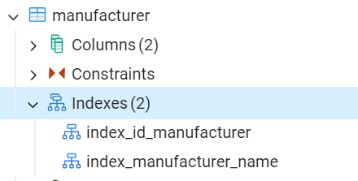
Manufacturer_name | Уникальное значение | Необходим, так как поле уникальное и по данному значению можно организовать поиск данных | create index if not exists index_Manufacturer_name on Manufacturer (Manufacturer_name);
Manufacturing_country
ID_Manufacturing_country | Суррогатный ключ | Необходим, так как суррогатный ключ | create index if not exists index_ID_Manufacturing_country on Manufacturing_country (ID_Manufacturing_country); | 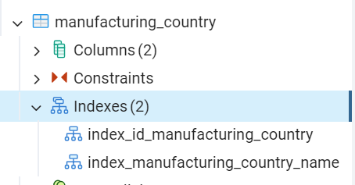
Manufacturing_country_name | Уникальное значение | Необходим, так как поле уникальное и по данному значению можно организовать поиск данных | create index if not  exists index_ Manufacturing_country_name on Manufacturing_country (Manufacturing_country_name);
Season
ID_Season | Суррогатный ключ | Необходим, так как суррогатный ключ | create index if not  exists index_ID_Season on Season (ID_Season); | 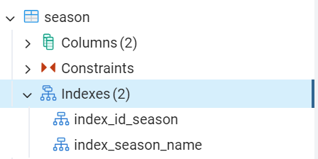
Season_name | Уникальное значение | Необходим, так как поле уникальное и по данному значению можно организовать поиск данных | create index if not  exists index_ Season_name on Season (Season_name);
Composition
ID_Composition | Суррогатный ключ | Необходим, так как суррогатный ключ | create index if not exists index_ID_Composition on Composition (ID_Composition); | 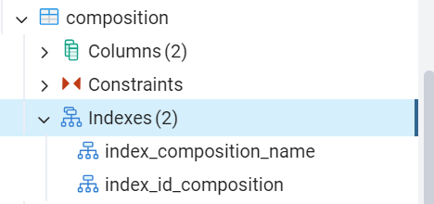
Composition_name | Уникальное значение | Необходим, так как поле уникальное и по данному значению можно организовать поиск данных | create index if not  exists index_ Composition_name on Composition (Composition_name);
Size
ID_Size | Суррогатный ключ | Необходим, так как суррогатный ключ | create index if not  exists index_ID_Size on Size (ID_Size); | 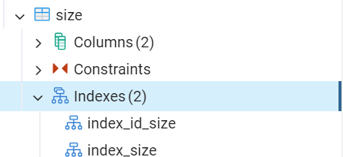
Size | Уникальное значение | Необходим, так как поле уникальное и по данному значению можно организовать поиск данных | create index if not  exists index_Size on Size (Size);
Extra_request
ID_Extra_request | Суррогатный ключ | Необходим, так как суррогатный ключ | create index if not  exists index_ID_Extra_request on Extra_request (ID_Extra_request); | 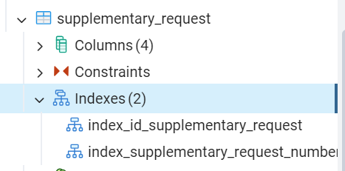
Extra_request_number | Уникальное значение | Необходим, так как поле уникальное и по данному значению можно организовать поиск данных | create index if not  exists index_Extra_request_number on Extra_request (Extra_request_number);
Order_id | Внешний ключ | Нет необходимости так как, поле внешнего ключа и ключ родительской таблицы уже с индексом
Worker_id | Внешний ключ | Нет необходимости так как, поле внешнего ключа и ключ родительской таблицы уже с индексом
Order
ID_Order | Суррогатный ключ | Необходим, так как суррогатный ключ | create index if not  exists index_ID_Order on Orders (ID_ Order); | 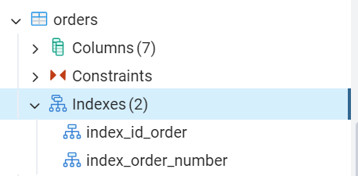
Order_number | Уникальное значение | Необходим, так как поле уникальное и по данному значению можно организовать поиск данных | create index if not  exists index_Order_number on Orders (Order_number);
Supplier_id | Внешний ключ | Нет необходимости так как, поле внешнего ключа и ключ родительской таблицы уже с индексом
Order_date
Order_time
Order_status_id | Внешний ключ | Нет необходимости так как, поле внешнего ключа и ключ родительской таблицы уже с индексом
Cost
Supplier
ID_Supplier | Суррогатный ключ | Необходим, так как суррогатный ключ | create index if not  exists index_ID_Supplier on Supplier (ID_Supplier); | 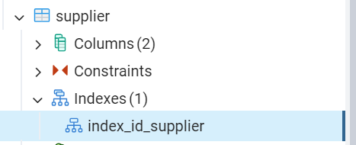
Supplier_name
Order_status
ID_Order_status | Суррогатный ключ | Необходим, так как суррогатный ключ | create index if not  exists index_ID_Order_status on Order_status (ID_Order_status); | 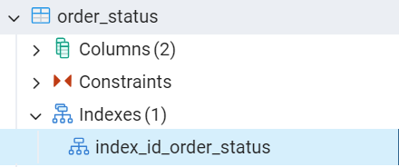
Order_status
Request_in_order
ID_Request_in_order | Суррогатный ключ | Необходим, так как суррогатный ключ | create index if not  exists index_ID_Request_in_order on Request_in_order (ID_Request_in_order); | 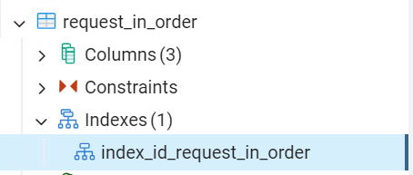
Request_id | Внешний ключ | Нет необходимости так как, поле внешнего ключа и ключ родительской таблицы уже с индексом
Order_id | Внешний ключ | Нет необходимости так как, поле внешнего ключа и ключ родительской таблицы уже с индексом
Products_in_request
ID_Product_in_request | Суррогатный ключ | Необходим, так как суррогатный ключ | create index if not  exists index_ID_Product_in_request on Products_in_request (ID_Product_in_request); | 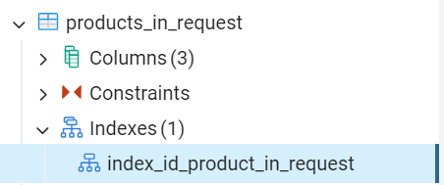
Product_id | Внешний ключ | Нет необходимости так как, поле внешнего ключа и ключ родительской таблицы уже с индексом
Request_id | Внешний ключ | Нет необходимости так как, поле внешнего ключа и ключ родительской таблицы уже с индексом
Product_in_customer_order
ID_Product_in_  customer_order | Суррогатный ключ | Необходим, так как суррогатный ключ | create index if not  exists index_ID_Product_in_customer_order on Product_in_customer_order (ID_Product_in_  customer_order); | 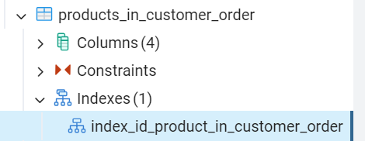
Customer_order_id | Внешний ключ | Нет необходимости так как, поле внешнего ключа и ключ родительской таблицы уже с индексом
Product_id | Внешний ключ | Нет необходимости так как, поле внешнего ключа и ключ родительской таблицы уже с индексом
Product_amount
Product_size
ID_Product_size | Суррогатный ключ | Необходим, так как суррогатный ключ | create index if not  exists index_ID_Product_size on Product_size (ID_Product_size); | 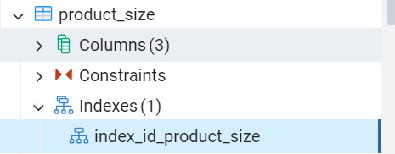
Product_id | Внешний ключ | Нет необходимости так как, поле внешнего ключа и ключ родительской таблицы уже с индексом
Size_id | Внешний ключ | Нет необходимости так как, поле внешнего ключа и ключ родительской таблицы уже с индексом
Composition_product
ID_Composition_product | Суррогатный ключ | Необходим, так как суррогатный ключ | create index if not  exists index_ID_Composition_product on Composition_product (ID_Composition_product); | 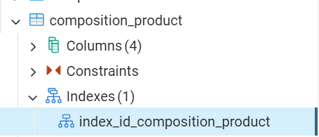
Product_id | Внешний ключ | Нет необходимости так как, поле внешнего ключа и ключ родительской таблицы уже с индексом
Composition_id | Внешний ключ | Нет необходимости так как, поле внешнего ключа и ключ родительской таблицы уже с индексом
Percent
Product_in_shop
ID_Product_in_shop | Суррогатный ключ | Необходим, так как суррогатный ключ | create index if not  exists index_ID_ Product_in_shop on Product_in_shop (ID_Product_in_shop); | 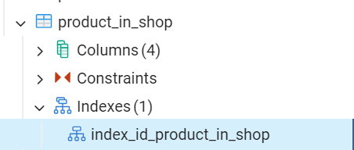
Product_id | Внешний ключ | Нет необходимости так как, поле внешнего ключа и ключ родительской таблицы уже с индексом
Shop_id | Внешний ключ | Нет необходимости так как, поле внешнего ключа и ключ родительской таблицы уже с индексом
Product_amount
Season_product
ID_Season_product | Суррогатный ключ | Необходим, так как суррогатный ключ | create index if not  exists index_ID_Season_product on Season_product (ID_Season_product); | 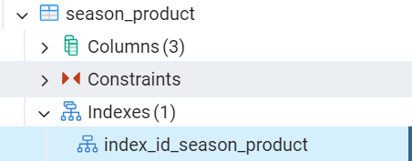
Season_id | Внешний ключ | Нет необходимости так как, поле внешнего ключа и ключ родительской таблицы уже с индексом
Product_id | Внешний ключ | Нет необходимости так как, поле внешнего ключа и ключ родительской таблицы уже с индексом
Product_on_display
ID_Product_on_display | Суррогатный ключ | Необходим, так как суррогатный ключ | create index if not  exists index_ID_Product_on_display on Product_on_display (ID_Product_on_display); | 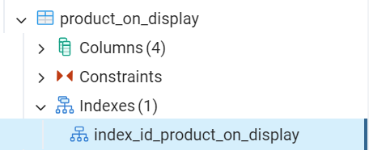
Product_id | Внешний ключ | Нет необходимости так как, поле внешнего ключа и ключ родительской таблицы уже с индексом
Sales_floor_id | Внешний ключ | Нет необходимости так как, поле внешнего ключа и ключ родительской таблицы уже с индексом
Display_in_sales_floor
Sales_floor_in_shop
ID_Sales_floor_in_shop | Суррогатный ключ | Необходим, так как суррогатный ключ | create index if not exists index_ID_Sales_floor_in_shop on Sales_floor_in_shop (ID_Sales_floor_in_shop); | 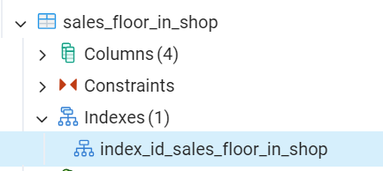
Shop_id | Внешний ключ | Нет необходимости так как, поле внешнего ключа и ключ родительской таблицы уже с индексом
Sales_floor_id | Внешний ключ | Нет необходимости так как, поле внешнего ключа и ключ родительской таблицы уже с индексом
Sector_in_sales_floor
Product_in_extra_request
ID_Product_in_extra_request | Суррогатный ключ | Необходим, так как суррогатный ключ | create index if not exists index_ID_Product_in_extra_request on Product_in_extra_request (ID_Product_in_extra_request); | 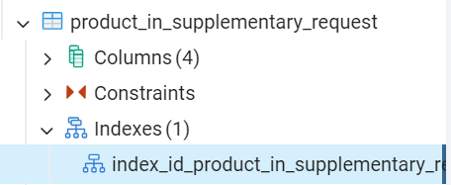
Extra_request_id | Внешний ключ | Нет необходимости так как, поле внешнего ключа и ключ родительской таблицы уже с индексом
Product_id | Внешний ключ | Нет необходимости так как, поле внешнего ключа и ключ родительской таблицы уже с индексом
Sum

- Распределение прав доступа к таблицам БД;
Таблица 3 – Права доступа к таблицам БД

Роли |  | Покупатель | Сотрудник | Поставщик | Администратор
Название объекта | Функции
Worker | Выборка |  | x |  | x
Worker | Добавление |  |  |  | x
Worker | Изменение |  | x
Worker | Удаление |  |  |  | x
Position | Выборка |  | x |  | x
Position | Добавление |  |  |  | x
Position | Изменение |  |  |  | x
Position | Удаление |  |  |  | x
Request | Выборка |  | x |  | x
Request | Добавление |  | x |  | x
Request | Изменение |  | x |  | x
Request | Удаление |  | x |  | x
Client_order | Выборка | x | x |  | x
Client_order | Добавление | x
Client_order | Изменение | x
Client_order | Удаление | x |  |  | x
Receipt | Выборка | x | x |  | x
Receipt | Добавление |  |  |  | x
Receipt | Изменение |  |  |  | x
Receipt | Удаление |  |  |  | x
Sales_floor | Выборка | x | x |  | x
Sales_floor | Добавление |  |  |  | x
Sales_floor | Изменение |  |  |  | x
Sales_floor | Удаление |  |  |  | x
Shop | Выборка | x | x |  | x
Shop | Добавление |  |  |  | x
Shop | Изменение |  |  |  | x
Shop | Удаление |  |  |  | x
Warehouse | Выборка |  | x |  | x
Warehouse | Добавление |  |  |  | x
Warehouse | Изменение |  |  |  | x
Warehouse | Удаление |  |  |  | x
Customer | Выборка |  | x |  | x
Customer | Добавление | x | x
Customer | Изменение | x
Customer | Удаление | x |  |  | x
Product | Выборка | x | x |  | x
Product | Добавление |  | x |  | x
Product | Изменение |  | x |  | x
Product | Удаление |  | x |  | x
Manufacturer | Выборка | x | x | x | x
Manufacturer | Добавление |  |  | x
Manufacturer | Изменение |  |  | x
Manufacturer | Удаление |  |  | x
Manufacturing_country | Выборка | x | x | x | x
Manufacturing_country | Добавление |  |  | x
Manufacturing_country | Изменение |  |  | x
Manufacturing_country | Удаление |  |  | x
Season | Выборка | x | x | x | x
Season | Добавление |  |  | x
Season | Изменение |  |  | x
Season | Удаление |  |  | x
Composition | Выборка | x | x | x | x
Composition | Добавление |  |  | x
Composition | Изменение |  |  | x
Composition | Удаление |  |  | x
Size | Выборка | x | x | x | x
Size | Добавление |  |  | x
Size | Изменение |  |  | x
Size | Удаление |  |  | x
Extra_request | Выборка |  | x |  | x
Extra_request | Добавление |  | x |  | x
Extra_request | Изменение |  | x |  | x
Extra_request | Удаление |  | x |  | x
Order | Выборка |  | x | x | x
Order | Добавление |  | x |  | x
Order | Изменение |  | x |  | x
Order | Удаление |  | x |  | x
Supplier | Выборка |  | x | x | x
Supplier | Добавление |  |  |  | x
Supplier | Изменение |  |  | x | x
Supplier | Удаление |  |  |  | x
Order_status | Выборка |  | x | x | x
Order_status | Добавление |  |  |  | x
Order_status | Изменение |  | x | x | x
Order_status | Удаление |  |  |  | x
Request_in_order | Выборка |  | x | x | x
Request_in_order | Добавление |  | x |  | x
Request_in_order | Изменение |  | x |  | x
Request_in_order | Удаление |  | x |  | x
Product_in_request | Выборка |  | x | x | x
Product_in_request | Добавление |  | x |  | x
Product_in_request | Изменение |  | x |  | x
Product_in_request | Удаление |  | x |  | x
Product_in_  customer_order | Выборка | x | x |  | x
Product_in_  customer_order | Добавление | x
Product_in_  customer_order | Изменение | x
Product_in_  customer_order | Удаление | x
Product_size | Выборка | x | x | x | x
Product_size | Добавление |  |  | x
Product_size | Изменение |  |  | x
Product_size | Удаление |  |  | x
Composition_product | Выборка | x | x | x | x
Composition_product | Добавление |  |  | x
Composition_product | Изменение |  |  | x
Composition_product | Удаление |  |  | x
Product_in_shop | Выборка | x | x |  | x
Product_in_shop | Добавление |  | x |  | x
Product_in_shop | Изменение |  | x |  | x
Product_in_shop | Удаление |  | x |  | x
Season_product | Выборка | x | x | x | x
Season_product | Добавление |  |  | x
Season_product | Изменение |  | x | x | x
Season_product | Удаление |  |  | x
Product_on_display | Выборка | x | x |  | x
Product_on_display | Добавление |  | x |  | x
Product_on_display | Изменение |  | x |  | x
Product_on_display | Удаление |  | x |  | x
Sales_floor_in_shop | Выборка |  | x |  | x
Sales_floor_in_shop | Добавление |  |  |  | x
Sales_floor_in_shop | Изменение |  |  |  | x
Sales_floor_in_shop | Удаление |  |  |  | x
Product_in_ extra_request | Выборка |  | x | x | x
Product_in_ extra_request | Добавление |  | x |  | x
Product_in_ extra_request | Изменение |  | x |  | x
Product_in_ extra_request | Удаление |  | x |  | x

- Выдача прав доступа к таблицам БД;
Таблица 4 – Реализация разграничения прав доступа

Название роли | Название объекта | Функция | Скрипт
rl_customer | Product_on_display | Select | grant select on Product_on_display to rl_сustomer;
rl_customer | Product_in_shop | Select | grant select on Product_in_shop to rl_сustomer;
rl_customer | Size | Select | grant select on Size to rl_сustomer;
rl_customer | Product | Select | grant select on Product to rl_сustomer;
rl_customer | Manufacturer | Select | grant select on Manufacturer to rl_сustomer;
rl_customer | Manufacturing_country | Select | grant select on Manufacturing_country to rl_сustomer;
rl_customer | Season | Select | grant select on Season to rl_сustomer;
rl_customer | Composition | Select | grant select on Composition to rl_сustomer;
rl_customer | Shop | Select | grant select on Shop to rl_сustomer;
rl_customer | Sales_floor | Select | grant select on Sales_floor to rl_сustomer;
rl_customer | Product_size | Select | grant select on Product_size to rl_сustomer;
rl_customer | Composition_product | Select | grant select on Composition_product to rl_сustomer;
rl_customer | Season_product | Select | grant select on Season_product to rl_сustomer;
rl_customer | Receipt | Select | grant select on Receipt to rl_сustomer;
rl_customer | Products_in_  customer_order | Select, Insert, Update, Delete | grant select, insert, update, delete on Products_in_customer_order to rl_сustomer;  grant usage, select on sequence Products_in_customer_order_id_Products_in_customer_order_seq to rl_customer;
rl_customer | Client_order | Select, Insert, Update, Delete | grant select, insert, update, delete on Client_order to rl_сustomer;  grant usage, select on sequence Client_order_id_Client_order_seq to rl_customer;
rl_customer | Customer | Insert, Update, Delete | grant insert, update, delete on Customer to rl_сustomer;  grant usage, select on sequence Customer_id_Customer_seq to rl_customer;
rl_worker | Position | Select | grant select on Position to rl_worker;
rl_worker | Client_order | Select | grant select on Client_order to rl_worker;
rl_worker | Receipt | Select | grant select on Receipt to rl_worker;
rl_worker | Sales_floor | Select | grant select on Sales_floor to rl_worker;
rl_worker | Warehouse | Select | grant select on Warehouse to rl_worker;
rl_worker | Shop | Select | grant select on Shop to rl_worker;
rl_worker | Manufacturer | Select | grant select on Manufacturer to rl_worker;
rl_worker | Manufacturing_country | Select | grant select on Manufacturing_country to rl_worker;
rl_worker | Season | Select | grant select on Season to rl_worker;
rl_worker | Composition | Select | grant select on Composition to rl_worker;
rl_worker | Supplier | Select | grant select on Supplier to rl_worker;
rl_worker | Size | Select | grant select on Size to rl_worker;
rl_worker | Product_in_  customer_order | Select | grant select on Products_in_customer_order to rl_worker;
rl_worker | Product_size | Select | grant select on Product_size to rl_worker;
rl_worker | Composition_product | Select | grant select on Composition_product to rl_worker;
rl_worker | Sales_floor_in_shop | Select | grant select on Sales_floor_in_shop to rl_worker;
rl_worker | Customer | Select, Insert | grant select, insert on Customer to rl_worker;  grant usage, select on sequence Customer_id_Customer_seq to rl_worker;
rl_worker | Order_status | Select, Update | grant select, update on Order_status to rl_worker;
rl_worker | Season_product | Select, Update | grant select, update on Season_product to rl_worker;
rl_worker | Worker | Select, Update | grant select, update on Worker to rl_worker;
rl_worker | Request | Select, Insert, Update, Delete | grant select, insert, update, delete on Request to rl_worker;  grant usage, select on sequence Request_id_Request_seq to rl_worker;
rl_worker | Product_in_shop | Select, Insert, Update, Delete | grant select, insert, update, delete on Product_in_shop to rl_worker;  grant usage, select on sequence Product_in_shop_id_Product_in_shop_seq to rl_worker;
rl_worker | Product_on_display | Select, Insert, Update, Delete | grant select, insert, update, delete on Product_on_display to rl_worker;  grant usage, select on sequence Product_on_display_id_Product_on_display_seq to rl_worker;
rl_worker | Product_in_ extra_request | Select, Insert, Update, Delete | grant select, insert, update, delete on Product_in_ extra_request to rl_worker;  grant usage, select on sequence Product_in_ extra_request_id_ Product_in_extra_request_seq to rl_worker;
rl_worker | Extra_request | Select, Insert, Update, Delete | grant select, insert, update, delete on Extra_request to rl_worker;  grant usage, select on sequence Extra_request_id_Extra_request_seq to rl_worker;
rl_worker | Order | Select, Insert, Update, Delete | grant select, insert, update, delete on Orders to rl_worker;  grant usage, select on sequence Orders_id_Orders_seq to rl_worker;
rl_worker | Request_in_order | Select, Insert, Update, Delete | grant select, insert, update, delete on Request_in_order to rl_worker;  grant usage, select on sequence Request_in_order_id_Request_in_order_seq to rl_worker;
rl_worker | Product_in_request | Select, Insert, Update, Delete | grant select, insert, update, delete on Product_in_request to rl_worker;  grant usage, select on sequence Product_in_request_id_Product_in_request_seq to rl_worker;
rl_worker | Product | Select, Insert, Update, Delete | grant select, insert, update, delete on Product to rl_worker;  grant usage, select on sequence Product_id_Product_seq to rl_worker;
rl_supplier | Order_status | Select, Update | grant select, update on Order_status to rl_supplier;
rl_supplier | Supplier | Select, Update | grant select, update on Supplier to rl_supplier;
rl_supplier | Manufacturer | Select, Insert, Update, Delete | grant select, insert, update, delete on Manufacturer to rl_supplier;  grant usage, select on sequence Manufacturer_id_Manufacture_seq to rl_supplier;
rl_supplier | Manufacturing_country | Select, Insert, Update, Delete | grant select, insert, update, delete on Manufacturing_country to rl_supplier;  grant usage, select on sequence Manufacturing_country_id_Manufacturing_country_seq to rl_supplier;
rl_supplier | Composition | Select, Insert, Update, Delete | grant select, insert, update, delete on Composition to rl_supplier;  grant usage, select on sequence Composition_id_Composition_seq to rl_supplier;
rl_supplier | Size | Select, Insert, Update, Delete | grant select, insert, update, delete on Size to rl_supplier;  grant usage, select on sequence Size_id_Size_seq to rl_supplier;
rl_supplier | Season | Select, Insert, Update, Delete | grant select, insert, update, delete on Season to rl_supplier;  grant usage, select on sequence Season_id_Season_seq to rl_supplier
rl_supplier | Composition_product | Select, Insert, Update, Delete | grant select, insert, update, delete on Composition_product to rl_supplier;  grant usage, select on sequence Composition_product_id_Composition_product_seq to rl_supplier
rl_supplier | Product_size | Select, Insert, Update, Delete | grant select, insert, update, delete on Product_size to rl_supplier;  grant usage, select on sequence Product_size_id_Product_size_seq to rl_supplier
rl_supplier | Season_product | Select, Insert, Update, Delete | grant select, insert, update, delete on Season_product to rl_supplier;  grant usage, select on sequence Season_product_id_Season_product_seq to rl_supplier
rl_supplier | Product_in_ extra_request | Select | grant select on Product_in_extra_request to rl_supplier;
rl_supplier | Product_in_request | Select | grant select on Products_in_request to rl_supplier;
rl_supplier | Request_in_order | Select | grant select on Request_in_order to rl_supplier;
rl_administrator | Position | Select, Insert, Update, Delete | grant select, insert, update, delete on Position to rl_administrator;  grant usage, select on sequence Position_id_Position_seq to rl_administrator;
rl_administrator | Receipt | Select, Insert, Update, Delete | grant select, insert, update, delete on Receipt to rl_administrator;  grant usage, select on sequence Receipt_id_Receipt_seq to rl_administrator;
rl_administrator | Request | Select, Insert, Update, Delete | grant select, insert, update, delete on Request to rl_administrator;  grant usage, select on sequence Request_id_Request_seq to rl_administrator;
rl_administrator | Product | Select, Insert, Update, Delete | grant select, insert, update, delete on Product to rl_administrator;  grant usage, select on sequence Product_id_Product_seq to rl_administrator;
rl_administrator | Sales_floor | Select, Insert, Update, Delete | grant select, insert, update, delete on Sales_floor to rl_administrator;  grant usage, select on sequence Sales_floor_id_Sales_floor_seq to rl_administrator;
rl_administrator | Shop | Select, Insert, Update, Delete | grant select, insert, update, delete on Shop to rl_administrator;  grant usage, select on sequence Shop_id_Shop_seq to rl_administrator;
rl_administrator | Warehouse | Select, Insert, Update, Delete | grant select, insert, update, delete on Warehouse to rl_administrator;  grant usage, select on sequence Warehouse_id_Warehouse_seq to rl_administrator;
rl_administrator | Extra_request | Select, Insert, Update, Delete | grant select, insert, update, delete on Extra_request to rl_administrator;  grant usage, select on sequence Extra_request_id_Extra_request_seq to rl_administrator;
rl_administrator | Order | Select, Insert, Update, Delete | grant select, insert, update, delete on Order to rl_administrator;  grant usage, select on sequence Order_id_Order_seq to rl_administrator;
rl_administrator | Supplier | Select, Insert, Update, Delete | grant select, insert, update, delete on Supplier to rl_administrator;  grant usage, select on sequence Supplier_id_Supplier_seq to rl_administrator;
rl_administrator | Order_status | Select, Insert, Update, Delete | grant select, insert, update, delete on Order_status to rl_administrator;  grant usage, select on sequence Order_status_id_Order_status_seq to rl_administrator;
rl_administrator | Request_in_order | Select, Insert, Update, Delete | grant select, insert, update, delete on Request_in_order to rl_administrator;  grant usage, select on sequence Request_in_order_id_Request_in_order_seq to rl_administrator;
rl_administrator | Products_in_request | Select, Insert, Update, Delete | grant select, insert, update, delete on Products_in_request to rl_administrator;  grant usage, select on sequence Products_in_request_id_Product_in_request_seq to rl_administrator;
rl_administrator | Product_in_shop | Select, Insert, Update, Delete | grant select, insert, update, delete on Product_in_shop to rl_administrator;  grant usage, select on sequence Product_in_shop_id_Product_in_shop_seq to rl_administrator;
rl_administrator | Product_on_display | Select, Insert, Update, Delete | grant select, insert, update, delete on Product_on_display to rl_administrator;  grant usage, select on sequence Product_on_display_id_Product_on_display_seq to rl_administrator;
rl_administrator | Sales_floor_in_shop | Select, Insert, Update, Delete | grant select, insert, update, delete on Sales_floor_in_shop to rl_administrator;  grant usage, select on sequence Sales_floor_in_shop_id_Sales_floor_in_shop_seq to rl_administrator;
rl_administrator | Product_in_ extra_request | Select, Insert, Update, Delete | grant select, insert, update, delete on Product_in_extra_request to rl_administrator;  grant usage, select on sequence Product_in_extra_request_id_ Product_in_extra_request_seq to rl_administrator;
rl_administrator | Worker | Select, Insert, Delete | grant select, insert, delete on Worker to rl_administrator;  grant usage, select on sequence Worker_id_Worker_seq to rl_administrator;
rl_administrator | Client_order | Select, Delete | grant select, delete on Client_order to rl_administrator;
rl_administrator | Customer | Select, Delete | grant select, delete on Customer to rl_administrator;
rl_administrator | Manufacturer | Select | grant select on Manufacturer to rl_administrator;
rl_administrator | Manufacturing_country | Select | grant select on Manufacturing_country to rl_administrator;
rl_administrator | Season | Select | grant select on Season to rl_administrator;
rl_administrator | Composition | Select | grant select on Composition to rl_administrator;
rl_administrator | Size | Select | grant select on Size to rl_administrator;
rl_administrator | Products_in_  customer_order | Select | grant select on Products_in_customer_order to rl_administrator;
rl_administrator | Product_size | Select | grant select on Product_size to rl_administrator;
rl_administrator | Composition_product | Select | grant select on Composition_product to rl_administrator;
rl_administrator | Season_product | Select, Update | grant select, update on Season_product to rl_administrator;
- Скрипт на создание таблиц и индексов;
Таблица 5 – Скрипт создания объектов и выдачи прав доступа
Скрипт объекта
create table if not exists Worker (
ID_Worker Serial not null constraint PK_Worker primary key,
Worker_surname Varchar(36) not null ,
Worker_name Varchar(36) not null,
Worker_second_name Varchar(36) not null,
Worker_password Varchar(36) not null,
Shop_id Int not null references Shop(ID_Shop),
Position_id Int not null references Position(ID_Position)
);
create table if not exists Position(
ID_Position Serial not null constraint PK_Position primary key,
Position_name Varchar(36) not null
);
create table if not exists Sales_floor(
ID_Sales_floor Serial not null constraint PK_Sales_floor primary key,
Sales_floor_name Varchar(36) not null
);
create table if not exists Shop(
ID_Shop Serial not null constraint PK_Shop primary key,
Shop_name Varchar(36) not null,
Shop_address Varchar(36) not null
);
create table if not exists Customer(
ID_Customer Serial not null constraint PK_Customer primary key,
Customer_surname Varchar(36) not null,
Customer_name Varchar(36) not null,
Customer_last_name Varchar(36) not null,
Passport_series Varchar(5) not null,
Passport_number Varchar(6) not null,
Issue_data Date not null,
Customer_phone_number Varchar(16) not null,
Credit_card_info Int not null,
Cusomer_email Varchar(36) not null,
Customer_login Varchar(36) not null,
Customer_password
Varchar(36) not null
);
create table if not exists Manufacturer(
ID_Manufacturer Serial not null constraint PK_Manufacturer primary key,
Manufacturer_name Varchar(36) not null
);
create table if not exists Manufacturing_country(
ID_Manufacturing_country Serial not null constraint PK_Manufacturing_country primary key,
Manufacturing_country_name Varchar(36) not null
);
create table if not exists Season(
ID_Season Serial not null constraint PK_Season primary key,
Season_name Varchar(36) not null
);
create table if not exists Composition(
ID_Composition Serial not null constraint PK_Composition primary key,
Composition_name Varchar(36) not null
);
create table if not exists Size(
ID_Size Serial not null constraint PK_Size primary key,
Size Int not null
);
create table if not exists Supplier(
ID_Supplier Serial not null constraint PK_Supplier primary key,
Supplier_name Varchar(36) not null
);
create table if not exists Order_status(
ID_Order_status Serial not null constraint PK_Order_status primary key,
Order_status Varchar(36) not null
);

create table if not exists Worker (
ID_Worker Serial not null constraint PK_Worker primary key,
Worker_surname Varchar(36) not null ,
Worker_name Varchar(36) not null,
Worker_second_name Varchar(36) not null,
Worker_login Varchar(36) not null,
Worker_password Varchar(36) not null,
Shop_id Int not null references Shop(ID_Shop),
Position_id Int not null references Position(ID_Position)
);
create table if not exists Request(
ID_Request Serial not null constraint PK_Request primary key,
Request_number Int not null,
Request_date Date not null,
Worker_id Int not null references Worker(ID_Worker)
);
create table if not exists Client_order(
ID_Client_order Serial not null constraint PK_Client_order primary key,
Client_order_number Int not null,
Customer_id Int not null references Customer(ID_Customer),
Client_order_date Date not null,
Client_order_time Time not null,
Client_order_sum Decimal(3,2) not null,
Worker_id Int not null references Worker(ID_Worker)
);
create table if not exists Receipt(
ID_Receipt Serial not null constraint PK_Receipt primary key,
Receipt_number Varchar(36) not null,
Client_order_id Int not null references Client_order(ID_Client_order),
Receipt_date Date not null,
Receipt_time Time not null,
Receipt_sum Decimal(3,2) not null,
Receipt_change Decimal(3,2) not null
);
create table if not exists Warehouse(
ID_Warehouse Serial not null constraint PK_Warehouse primary key,
Warehouse_number Int not null,
Warehouse_address Varchar(36) not null,
Shop_id Int not null references Shop(ID_Shop)
);
create table if not exists Product(
ID_Product Serial not null constraint PK_Product primary key,
Article_number Varchar(10) not null,
Product_type Varchar(36) not null,
Product_photo Text not null,
Manufacturing_country_id Int not null references
Manufacturing_country(ID_Manufacturing_country),
Manufacturer_id Int not null references Manufacturer(ID_Manufacturer),
Product_amount Int not null,
Product_price Decimal(3,2) not null
);
create table if not exists Orders(
ID_Order Serial not null constraint PK_Order primary key,
Order_number Int not null,
Supplier_id Int not null references Supplier(ID_Supplier),
Order_date Date not null,
Order_time Date not null,
Order_status_id Int not null references Order_status(ID_Order_status),
Costs Decimal(3,2) not null
);
create table if not exists Extra_request(
ID_Extra_request Serial not null constraint PK_Extra_request primary key,
Extra_request_number Int not null,
Order_id Int not null references Orders(ID_Order),
Worker_id Int not null references Worker(ID_Worker)
);

create table if not exists Request_in_order(
ID_Request_in_order Serial not null constraint PK_Request_in_order primary key,
Request_id Int not null references Request(ID_Request),
Order_id Int not null references Orders(ID_Order)
);
create table if not exists Products_in_request(
ID_Product_in_request Serial not null constraint PK_Product_in_request primary key,
Product_id Int not null references Product(ID_Product),
Request_id Int not null references Request(ID_Request)
);

create table if not exists Product_size(
ID_Product_size Serial not null constraint PK_Product_size primary key,
Product_id Int not null references Product(ID_Product),
Size_id Int not null references Size(ID_Size)
);
create table if not exists Composition_product(
ID_Composition_product Serial not null constraint PK_Composition_product primary key,
Composition_id Int not null references Composition(ID_Composition),
Product_id Int not null references Product(ID_Product),
Percents Int not null
);
create table if not exists Product_in_shop(
ID_Product_in_shop Serial not null constraint PK_Product_in_shop primary key,
Shop_id Int not null references Shop(ID_Shop),
Product_id Int not null references Product(ID_Product),
Product_amount Int not null
);
create table if not exists Season_product(
ID_Season_product Serial not null constraint PK_Season_product primary key,
Product_id Int not null references Product(ID_Product),
Season_id Int not null references Season(ID_Season)
);
create table if not exists Product_on_display(
ID_Product_on_display Serial not null constraint PK_Product_on_display primary key,
Sales_floor_id Int not null references Sales_floor(ID_Sales_floor),
Product_id Int not null references Product(ID_Product),
Display_in_sales_floor Int not null
);
create table if not exists Sales_floor_in_shop(
ID_Sales_floor_in_shop Serial not null constraint PK_Sales_floor_in_shop primary key,
Sales_floor_id Int not null references Sales_floor(ID_Sales_floor),
Shop_id Int not null references Shop(ID_Shop),
Sector_in_sales_floor Int not null
);
create table if not exists Product_in_extra_request(
ID_Product_in_extra_request Serial not null constraint PK_Product_in_extra_request primary key,
Extra_request_id Int not null references Extra_request(ID_Extra_request),
Product_id Int not null references Product(ID_Product),
Sum Decimal(12, 2) not null
);

create index if not exists index_ID_Worker on Worker (ID_Worker);
create index if not exists index_Worker_login on Worker(Worker_login);
create index if not exists index_ID_Position on Position (ID_Position);
create index if not exists index_Position_name on Position (Position_name);
create index if not exists index_ID_Request on Request (ID_Request);
create index if not exists index_Request_number on Request (Request_number);
create index if not exists index_ID_Client_order on Client_order (ID_Client_order);
create index if not exists index_Client_order_number on Client_order (Client_order_number);
create index if not exists index_ID_Receipt on Receipt (ID_Receipt);
create index if not exists index_Receipt_number on Receipt (Receipt_number);
create index if not exists index_ID_Sales_floor on Sales_floor (ID_Sales_floor);
create index if not exists index_Sales_floor_name on Sales_floor (Sales_floor_name);
create index if not exists index_ID_Shop on Shop (ID_Shop);
create index if not exists index_Shop_name on Shop (Shop_name);
create index if not exists index_Shop_address on Shop (Shop_address);
create index if not exists index_ID_Warehouse on Warehouse (ID_Warehouse);
create index if not exists index_Warehouse_number on Warehouse (Warehouse_number);
create index if not exists index_Warehouse_address on Warehouse (Warehouse_address);
create index if not exists index_ID_Customer on Customer (ID_Customer);
create index if not exists index_Credit_card_info on Customer (Credit_card_info);
create index if not exists index_Customer_login on Customer (Customer_login);
create index if not exists index_ID_Product on Product (ID_Product);
create index if not exists index_ID_Manufacturer on Manufacturer (ID_Manufacturer);
create index if not exists index_Manufacturer_name on Manufacturer (Manufacturer_name);
create index if not exists index_ID_Manufacturing_country on Manufacturing_country (ID_Manufacturing_country);
create index if not exists index_Manufacturing_country_name on Manufacturing_country (Manufacturing_country_name);
create index if not exists index_ID_Season on Season (ID_Season);
create index if not exists index_Season_name on Season (Season_name);
create index if not exists index_ID_Composition on Composition (ID_Composition);
create index if not exists index_Composition_name on Composition (Composition_name);
create index if not exists index_ID_Size on Size (ID_Size);
create index if not exists index_Size on Size (Size);
create index if not exists index_ID_Extra_request on Extra_request (ID_Extra_request);
create index if not exists index_Extra_request_number on Extra_request (Extra_request_number);
create index if not exists index_ID_Order on Orders (ID_Order);
create index if not exists index_Order_number on Orders (Order_number);
create index if not exists index_ID_Supplier on Supplier (ID_Supplier);
create index if not exists index_ID_Order_status on Order_status (ID_Order_status);
create index if not exists index_ID_Request_in_order on Request_in_order (ID_Request_in_order);
create index if not exists index_ID_Product_in_request on Products_in_request (ID_Product_in_request);

create table if not exists Products_in_customer_order (
ID_Product_in_customer_order Serial not null constraint PK_Product_in_customer_order primary key,
Customer_order_id Int not null references Customer(ID_Customer),
Product_id Int not null references Product(ID_Product),
Product_amount Int not null
);

create index if not exists index_ID_Product_in_customer_order on Products_in_customer_order (ID_Product_in_customer_order);
create index if not exists index_ID_Product_size on Product_size (ID_Product_size);
create index if not exists index_ID_Composition_product on Composition_product (ID_Composition_product);
create index if not exists index_ID_Product_in_shop on Product_in_shop (ID_Product_in_shop);
create index if not exists index_ID_Season_product on Season_product (ID_Season_product);
create index if not exists index_ID_Product_on_display on Product_on_display (ID_Product_on_display);
create index if not exists index_ID_Sales_floor_in_shop on Sales_floor_in_shop (ID_Sales_floor_in_shop);
create index if not exists index_ID_Product_in_extra_request on Product_in_extra_request (ID_Product_in_extra_request);

grant select on product_on_display to sukhareva_customer;
grant select on product_in_shop to sukhareva_customer;
grant select on Size to sukhareva_customer;
grant select on Product to sukhareva_customer;
grant select on Manufacturer to sukhareva_customer;
grant select on Manufacturing_country to sukhareva_customer;
grant select on Season to sukhareva_customer;
grant select on Composition to sukhareva_customer;
grant select on Shop to sukhareva_customer;
grant select on Sales_floor to sukhareva_customer;
grant select on Product_size to sukhareva_customer;
grant select on Composition_product to sukhareva_customer;
grant select on Season_product to sukhareva_customer;
grant select on Receipt to sukhareva_customer;
grant select, insert, update, delete on products_in_customer_order to sukhareva_customer;
grant usage, select on sequence products_in_customer_order_id_product_in_customer_order_seq to sukhareva_customer;
grant select, insert, update, delete on Client_order to sukhareva_customer;
grant usage, select on sequence Client_order_id_Client_order_seq to sukhareva_customer;
grant insert, update, delete on Customer to sukhareva_customer;
grant usage, select on sequence Customer_id_Customer_seq to sukhareva_customer;

grant select on Position to sukhareva_worker;
grant select on Client_order to sukhareva_worker;
grant select on Receipt to sukhareva_worker;
grant select on Sales_floor to sukhareva_worker;
grant select on Warehouse to sukhareva_worker;
grant select on Shop to sukhareva_worker;
grant select on Manufacturer to sukhareva_worker;
grant select on Manufacturing_country to sukhareva_worker;
grant select on Season to sukhareva_worker;
grant select on Composition to sukhareva_worker;
grant select on Supplier to sukhareva_worker;
grant select on Size to sukhareva_worker;
grant select on Products_in_customer_order to sukhareva_worker;
grant select on Product_size to sukhareva_worker;
grant select on Composition_product to sukhareva_worker;
grant select on Sales_floor_in_shop to sukhareva_worker;
grant select, insert on Customer to sukhareva_worker;
grant usage, select on sequence Customer_id_Customer_seq to sukhareva_worker;
grant select, update on Order_status to sukhareva_worker;
grant select, update on Season_product to sukhareva_worker;
grant select, update on Worker to sukhareva_worker;
grant select, insert, update, delete on Request to sukhareva_worker;
grant usage, select on sequence Request_id_Request_seq to sukhareva_worker;
grant select, insert, update, delete on Product_in_shop to sukhareva_worker;
grant usage, select on sequence Product_in_shop_id_Product_in_shop_seq to sukhareva_worker;
grant select, insert, update, delete on Product_on_display to sukhareva_worker;
grant usage, select on sequence Product_on_display_id_Product_on_display_seq to sukhareva_worker;
grant select, insert, update, delete on Request_in_order to sukhareva_worker;
grant usage, select on sequence Request_in_order_id_Request_in_order_seq to sukhareva_worker;
grant select, insert, update, delete on Product to sukhareva_worker;
grant usage, select on sequence Product_id_Product_seq to sukhareva_worker;
grant select, insert, update, delete on Product_in_extra_request to sukhareva_worker;
grant usage, select on sequence Product_in_extra_request_id_Product_in_extra_request_seq to sukhareva_worker;
grant select, insert, update, delete on extra_request to sukhareva_worker;
grant usage, select on sequence extra_request_id_extra_request_seq to sukhareva_worker;
grant select, insert, update, delete on Orders to sukhareva_worker;
grant usage, select on sequence Orders_id_Order_seq to sukhareva_worker;
grant select, insert, update, delete on Products_in_request to sukhareva_worker;
grant usage, select on sequence Products_in_request_id_product_in_request_seq to sukhareva_worker;

grant select, update on Order_status to sukhareva_supplier;
grant select, update on Supplier to sukhareva_supplier;
grant select, insert, update, delete on manufacturer to sukhareva_supplier;
grant usage, select on sequence manufacturer_id_Manufacturer_seq to sukhareva_supplier;
grant select, insert, update, delete on Manufacturing_country to sukhareva_supplier;
grant usage, select on sequence Manufacturing_country_id_Manufacturing_country_seq to sukhareva_supplier;
grant select, insert, update, delete on Composition to sukhareva_supplier;
grant usage, select on sequence Composition_id_Composition_seq to sukhareva_supplier;
grant select, insert, update, delete on Size to sukhareva_supplier;
grant usage, select on sequence Size_id_Size_seq to sukhareva_supplier;
grant select, insert, update, delete on Season to sukhareva_supplier;
grant usage, select on sequence Season_id_Season_seq to sukhareva_supplier;
grant select, insert, update, delete on Composition_product to sukhareva_supplier;
grant usage, select on sequence Composition_product_id_Composition_product_seq to sukhareva_supplier;
grant select, insert, update, delete on Product_size to sukhareva_supplier;
grant usage, select on sequence Product_size_id_Product_size_seq to sukhareva_supplier;
grant select, insert, update, delete on Season_product to sukhareva_supplier;
grant usage, select on sequence Season_product_id_Season_product_seq to sukhareva_supplier;
grant select on Product_in_extra_request to sukhareva_supplier;
grant select on Products_in_request to sukhareva_supplier;
grant select on Request_in_order to sukhareva_supplier;

grant select, insert, update, delete on Position to sukhareva_administrator;
grant usage, select on sequence Position_id_Position_seq to sukhareva_administrator;
grant select, insert, update, delete on Receipt to sukhareva_administrator;
grant usage, select on sequence Receipt_id_Receipt_seq to sukhareva_administrator;
grant select, insert, update, delete on Request to sukhareva_administrator;
grant usage, select on sequence Request_id_Request_seq to sukhareva_administrator;
grant select, insert, update, delete on Product to sukhareva_administrator;
grant usage, select on sequence Product_id_Product_seq to sukhareva_administrator;
grant select, insert, update, delete on Sales_floor to sukhareva_administrator;
grant usage, select on sequence Sales_floor_id_Sales_floor_seq to sukhareva_administrator;
grant select, insert, update, delete on Shop to sukhareva_administrator;
grant usage, select on sequence Shop_id_Shop_seq to sukhareva_administrator;
grant select, insert, update, delete on Warehouse to sukhareva_administrator;
grant usage, select on sequence Warehouse_id_Warehouse_seq to sukhareva_administrator;
grant select, insert, update, delete on Extra_request to sukhareva_administrator;
grant usage, select on sequence Extra_request_id_Extra_request_seq to sukhareva_administrator;
grant select, insert, update, delete on Orders to sukhareva_administrator;
grant usage, select on sequence Orders_id_Order_seq to sukhareva_administrator;
grant select, insert, update, delete on Supplier to sukhareva_administrator;
grant usage, select on sequence Supplier_id_Supplier_seq to sukhareva_administrator;
grant select, insert, update, delete on Order_status to sukhareva_administrator;
grant usage, select on sequence Order_status_id_Order_status_seq to sukhareva_administrator;
grant select, insert, update, delete on Request_in_order to sukhareva_administrator;
grant usage, select on sequence Request_in_order_id_Request_in_order_seq to sukhareva_administrator;
grant select, insert, update, delete on Products_in_request to sukhareva_administrator;
grant usage, select on sequence Products_in_request_id_Product_in_request_seq to sukhareva_administrator;
grant select, insert, update, delete on Product_in_shop to sukhareva_administrator;
grant usage, select on sequence Product_in_shop_id_Product_in_shop_seq to sukhareva_administrator;
grant select, insert, update, delete on Product_on_display to sukhareva_administrator;
grant usage, select on sequence Product_on_display_id_Product_on_display_seq to sukhareva_administrator;
grant select, insert, update, delete on Sales_floor_in_shop to sukhareva_administrator;
grant usage, select on sequence Sales_floor_in_shop_id_Sales_floor_in_shop_seq to sukhareva_administrator;
grant select, insert, update, delete on Product_in_extra_request to sukhareva_administrator;
grant usage, select on sequence Product_in_extra_request_id_Product_in_extra_request_seq to sukhareva_administrator;
grant select, insert, delete on Worker to sukhareva_administrator;
grant usage, select on sequence Worker_id_Worker_seq to sukhareva_administrator;
grant select, delete on Worker to sukhareva_administrator;
grant select, delete on Customer to sukhareva_administrator;
grant select on Manufacturer to sukhareva_administrator;
grant select on Manufacturing_country to sukhareva_administrator;
grant select on Season to sukhareva_administrator;
grant select on Composition to sukhareva_administrator;
grant select on Size to sukhareva_administrator;
grant select on Products_in_customer_order to sukhareva_administrator;
grant select on Product_size to sukhareva_administrator;
grant select on Composition_product to sukhareva_administrator;
grant select, update on Season_product to sukhareva_administrator;

- Скрипт на перезапись структуры БД;
Таблица 6 – Скрипт ликвидации прав и удаления объектов
Скрипт объекта
revoke usage, select on sequence products_in_customer_order_id_product_in_customer_order_seq from sukhareva_customer;
revoke usage, select on sequence Client_order_id_Client_order_seq from sukhareva_customer;
revoke usage, select on sequence Customer_id_Customer_seq from sukhareva_customer;
revoke usage, select on sequence Customer_id_Customer_seq from sukhareva_worker;
revoke usage, select on sequence Request_id_Request_seq from sukhareva_worker;
revoke usage, select on sequence Product_in_shop_id_Product_in_shop_seq from sukhareva_worker;
revoke usage, select on sequence Product_on_display_id_Product_on_display_seq from sukhareva_worker;
revoke usage, select on sequence Request_in_order_id_Request_in_order_seq from sukhareva_worker;
revoke usage, select on sequence Product_id_Product_seq from sukhareva_worker;
revoke usage, select on sequence Product_in_extra_request_id_Product_in_extra_request_seq from sukhareva_worker;
revoke usage, select on sequence extra_request_id_extra_request_seq from sukhareva_worker;
revoke usage, select on sequence Orders_id_Order_seq from sukhareva_worker;
revoke usage, select on sequence Products_in_request_id_product_in_request_seq from sukhareva_worker;
revoke usage, select on sequence manufacturer_id_Manufacturer_seq from sukhareva_supplier;
revoke usage, select on sequence Manufacturing_country_id_Manufacturing_country_seq from sukhareva_supplier;
revoke usage, select on sequence Composition_id_Composition_seq from sukhareva_supplier;
revoke usage, select on sequence Size_id_Size_seq from sukhareva_supplier;
revoke usage, select on sequence Season_id_Season_seq from sukhareva_supplier;
revoke usage, select on sequence Composition_product_id_Composition_product_seq from sukhareva_supplier;
revoke usage, select on sequence Product_size_id_Product_size_seq from sukhareva_supplier;
revoke usage, select on sequence Season_product_id_Season_product_seq from sukhareva_supplier;
revoke usage, select on sequence Position_id_Position_seq from sukhareva_administrator;
revoke usage, select on sequence Receipt_id_Receipt_seq from sukhareva_administrator;
revoke usage, select on sequence Request_id_Request_seq from sukhareva_administrator;
revoke usage, select on sequence Product_id_Product_seq from sukhareva_administrator;
revoke usage, select on sequence Sales_floor_id_Sales_floor_seq from sukhareva_administrator;
revoke usage, select on sequence Shop_id_Shop_seq from sukhareva_administrator;
revoke usage, select on sequence Warehouse_id_Warehouse_seq from sukhareva_administrator;
revoke usage, select on sequence Extra_request_id_Extra_request_seq from sukhareva_administrator;
revoke usage, select on sequence Orders_id_Order_seq from sukhareva_administrator;
revoke usage, select on sequence Supplier_id_Supplier_seq from sukhareva_administrator;
revoke usage, select on sequence Order_status_id_Order_status_seq from sukhareva_administrator;
revoke usage, select on sequence Request_in_order_id_Request_in_order_seq from sukhareva_administrator;
revoke usage, select on sequence Products_in_request_id_Product_in_request_seq from sukhareva_administrator;
revoke usage, select on sequence Product_in_shop_id_Product_in_shop_seq from sukhareva_administrator;
revoke usage, select on sequence Product_on_display_id_Product_on_display_seq from sukhareva_administrator;
revoke usage, select on sequence Sales_floor_in_shop_id_Sales_floor_in_shop_seq from sukhareva_administrator;
revoke usage, select on sequence Product_in_extra_request_id_Product_in_extra_request_seq from sukhareva_administrator;
revoke usage, select on sequence Worker_id_Worker_seq from sukhareva_administrator;

revoke select on product_on_display from sukhareva_customer;
revoke select on product_in_shop from sukhareva_customer;
revoke select on Size from sukhareva_customer;
revoke select on Product from sukhareva_customer;
revoke select on Manufacturer from sukhareva_customer;
revoke select on Manufacturing_country from sukhareva_customer;
revoke select on Season from sukhareva_customer;
revoke select on Composition from sukhareva_customer;
revoke select on Shop from sukhareva_customer;
revoke select on Sales_floor from sukhareva_customer;
revoke select on Product_size from sukhareva_customer;
revoke select on Composition_product from sukhareva_customer;
revoke select on Season_product from sukhareva_customer;
revoke select on Receipt from sukhareva_customer;
revoke select, insert, update, delete on products_in_customer_order from sukhareva_customer;
revoke select, insert, update, delete on Client_order from sukhareva_customer;
revoke insert, update, delete on Customer from sukhareva_customer;

revoke select on Position from sukhareva_worker;
revoke select on Client_order from sukhareva_worker;
revoke select on Receipt from sukhareva_worker;
revoke select on Sales_floor from sukhareva_worker;
revoke select on Warehouse from sukhareva_worker;
revoke select on Shop from sukhareva_worker;
revoke select on Manufacturer from sukhareva_worker;
revoke select on Manufacturing_country from sukhareva_worker;
revoke select on Season from sukhareva_worker;
revoke select on Composition from sukhareva_worker;
revoke select on Supplier from sukhareva_worker;
revoke select on Size from sukhareva_worker;
revoke select on Products_in_customer_order from sukhareva_worker;
revoke select on Product_size from sukhareva_worker;
revoke select on Composition_product from sukhareva_worker;
revoke select on Sales_floor_in_shop from sukhareva_worker;
revoke select, insert on Customer from sukhareva_worker;
revoke select, update on Order_status from sukhareva_worker;
revoke select, update on Season_product from sukhareva_worker;
revoke select, update on Worker from sukhareva_worker;
revoke select, insert, update, delete on Request from sukhareva_worker;
revoke select, insert, update, delete on Product_in_shop from sukhareva_worker;
revoke select, insert, update, delete on Product_on_display from sukhareva_worker;
revoke select, insert, update, delete on Request_in_order from sukhareva_worker;
revoke select, insert, update, delete on Product from sukhareva_worker;
revoke select, insert, update, delete on Product_in_extra_request from sukhareva_worker;
revoke select, insert, update, delete on extra_request from sukhareva_worker;
revoke select, insert, update, delete on Orders from sukhareva_worker;
revoke select, insert, update, delete on Products_in_request from sukhareva_worker;

revoke select, update on Order_status from sukhareva_supplier;
revoke select, update on Supplier from sukhareva_supplier;
revoke select, insert, update, delete on manufacturer from sukhareva_supplier;
revoke select, insert, update, delete on Manufacturing_country from sukhareva_supplier;
revoke select, insert, update, delete on Composition from sukhareva_supplier;
revoke select, insert, update, delete on Size from sukhareva_supplier;
revoke select, insert, update, delete on Season from sukhareva_supplier;
revoke select, insert, update, delete on Composition_product from sukhareva_supplier;
revoke select, insert, update, delete on Product_size from sukhareva_supplier;
revoke select, insert, update, delete on Season_product from sukhareva_supplier;
revoke select on Product_in_extra_request from sukhareva_supplier;
revoke select on Products_in_request from sukhareva_supplier;
revoke select on Request_in_order from sukhareva_supplier;

revoke select, insert, update, delete on Position from sukhareva_administrator;
revoke select, insert, update, delete on Receipt from sukhareva_administrator;
revoke select, insert, update, delete on Request from sukhareva_administrator;
revoke select, insert, update, delete on Product from sukhareva_administrator;
revoke select, insert, update, delete on Sales_floor from sukhareva_administrator;
revoke select, insert, update, delete on Shop from sukhareva_administrator;
revoke select, insert, update, delete on Warehouse from sukhareva_administrator;
revoke select, insert, update, delete on Extra_request from sukhareva_administrator;
revoke select, insert, update, delete on Orders from sukhareva_administrator;
revoke select, insert, update, delete on Supplier from sukhareva_administrator;
revoke select, insert, update, delete on Order_status from sukhareva_administrator;
revoke select, insert, update, delete on Request_in_order from sukhareva_administrator;
revoke select, insert, update, delete on Products_in_request from sukhareva_administrator;
revoke select, insert, update, delete on Product_in_shop from sukhareva_administrator;
revoke select, insert, update, delete on Product_on_display from sukhareva_administrator;
revoke select, insert, update, delete on Sales_floor_in_shop from sukhareva_administrator;
revoke select, insert, update, delete on Product_in_extra_request from sukhareva_administrator;
revoke select, insert, delete on Worker from sukhareva_administrator;
revoke select, delete on Worker from sukhareva_administrator;
revoke select, delete on Customer from sukhareva_administrator;
revoke select on Manufacturer from sukhareva_administrator;
revoke select on Manufacturing_country from sukhareva_administrator;
revoke select on Season from sukhareva_administrator;
revoke select on Composition from sukhareva_administrator;
revoke select on Size from sukhareva_administrator;
revoke select on Products_in_customer_order from sukhareva_administrator;
revoke select on Product_size from sukhareva_administrator;
revoke select on Composition_product from sukhareva_administrator;
revoke select, update on Season_product from sukhareva_administrator;

drop index if exists index_ID_Product_in_customer_order ;
drop index if exists index_ID_Product_size ;
drop index if exists index_ID_Composition_product;
drop index if exists index_ID_Product_in_shop;
drop index if exists index_ID_Season_product;
drop index if exists index_ID_Product_on_display;
drop index if exists index_ID_Sales_floor_in_shop;
drop index if exists index_ID_Product_in_extra_request;
drop index if exists index_ID_Worker on Worker (ID_Worker);
drop index if exists index_Worker_login on Worker(Worker_login);
drop index if exists index_ID_Position on Position (ID_Position);
drop index if exists index_Position_name on Position (Position_name);
drop index if exists index_ID_Request on Request (ID_Request);
drop index if exists index_Request_number on Request (Request_number);
drop index if exists index_ID_Client_order on Client_order (ID_Client_order);
drop index if exists index_Client_order_number on Client_order (Client_order_number);
drop index if exists index_ID_Receipt on Receipt (ID_Receipt);
drop index if exists index_Receipt_number on Receipt (Receipt_number);
drop index if exists index_ID_Sales_floor on Sales_floor (ID_Sales_floor);
drop index if exists index_Sales_floor_name on Sales_floor (Sales_floor_name);
drop index if exists index_ID_Shop on Shop (ID_Shop);
drop index if exists index_Shop_name on Shop (Shop_name);
drop index if exists index_Shop_address on Shop (Shop_address);
drop index if exists index_ID_Warehouse on Warehouse (ID_Warehouse);
drop index if exists index_Warehouse_number on Warehouse (Warehouse_number);
drop index if exists index_Warehouse_address on Warehouse (Warehouse_address);
drop index if exists index_ID_Customer on Customer (ID_Customer);
drop index if exists index_Credit_card_info on Customer (Credit_card_info);
drop index if exists index_Customer_login on Customer (Customer_login);
drop index if exists index_ID_Product on Product (ID_Product);
drop index if exists index_ID_Manufacturer on Manufacturer (ID_Manufacturer);
drop index if exists index_Manufacturer_name on Manufacturer (Manufacturer_name);
drop index if exists index_ID_Manufacturing_country on Manufacturing_country (ID_Manufacturing_country);
drop index if exists index_Manufacturing_country_name on Manufacturing_country (Manufacturing_country_name);
drop index if exists index_ID_Season on Season (ID_Season);
drop index if exists index_Season_name on Season (Season_name);
drop index if exists index_ID_Composition on Composition (ID_Composition);
drop index if exists index_Composition_name on Composition (Composition_name);
drop index if exists index_ID_Size on Size (ID_Size);
drop index if exists index_Size on Size (Size);
drop index if exists index_ID_Extra_request on Extra_request (ID_Extra_request);
drop index if exists index_Extra_request_number on Extra_request (Extra_request_number);
drop index if exists index_ID_Order on Orders (ID_Order);
drop index if exists index_Order_number on Orders (Order_number);
drop index if exists index_ID_Supplier on Supplier (ID_Supplier);
drop index if exists index_ID_Order_status on Order_status (ID_Order_status);
drop index if exists index_ID_Request_in_order on Request_in_order (ID_Request_in_order);
drop index if exists index_ID_Product_in_request on Products_in_request (ID_Product_in_request);

drop table if exists Worker
drop table if exists Position;
drop table if exists Sales_floor;
drop table if exists Shop;
drop table if exists Customer;
drop table if exists Manufacturer;
drop table if exists Manufacturing_country;
drop table if exists Season;
drop table if exists Composition;
drop table if exists Size;
drop table if exists Supplier;
drop table if exists Order_status;
drop table if exists Worker;
drop table if exists Request;
drop table if exists Client_order;
drop table if exists Receipt;
drop table if exists Warehouse;
drop table if exists Product;
drop table if exists Orders;
drop table if exists Extra_request;
drop table if exists Request_in_order;
drop table if exists Products_in_request;
drop table if exists Product_size;
drop table if exists Composition_product’
drop table if exists Product_in_shop;
drop table if exists Season_product;
drop table if exists Product_on_display;
drop table if exists Sales_floor_in_shop;
drop table if exists Product_in_extra_request;
drop table if exists Products_in_customer_order;

- Тестирование доступа к таблицам БД;
Таблица 7 – Доступ ролей к таблицам
Роль | Локальная БД |  | Удалённая БД
Роль | Есть доступ | Нет доступа | Есть доступ | Нет доступа
rl_customer | Запрос: | Запрос: | Запрос: | Запрос:
rl_customer | select * from Composition; | select * from Worker; | select * from Manufacturer; | select * from Worker;
rl_customer | Результат: | Результат: | Результат: | Результат:
rl_customer |  | 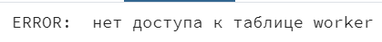 |  | 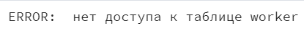
rl_worker | Запрос: | Запрос: | Запрос: | Запрос:
rl_worker | select * from Worker; |  | select * from Worker;
rl_worker | Результат: | Результат: | Результат: | Результат:
rl_worker |  |  | 
rl_supplier | Запрос: | Запрос: | Запрос: | Запрос:
rl_supplier | select * from Manufacturer; | select * from Worker; | select * from Manufacturer; | select * from Worker;
rl_supplier | Результат: | Результат: | Результат: | Результат:
rl_supplier | 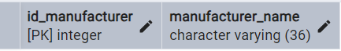 | 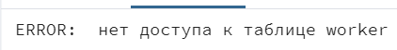 | 
rl_administrator | Запрос: | Запрос: | Запрос: | Запрос:
rl_administrator | select * from Manufacturer; |  | select * from Worker;
rl_administrator | Результат: | Результат: | Результат: | Результат:
rl_administrator | 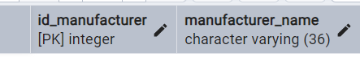 |  | 

- Создание резервной копии БД;


- Отчёт о созданных объектах.
Таблица 8 – Перечень созданных объектов
 | Информация по объектам
Запрос | select  information_schema.tables.table_name as "Таблицы",  string_agg(distinct information_schema.columns.column_name, ', ') as "Столбцы",  string_agg(distinct pg_indexes.indexname, ', ') as "Индексы"  from information_schema.tables  inner join information_schema.columns  on information_schema.columns.table_name = information_schema.tables.table_name  inner join pg_indexes  on information_schema.tables.table_name = pg_indexes.tablename  where  information_schema.tables.table_schema = 'public' and  indexname not like 'pk_%'  group by  information_schema.tables.table_name  union all  select  (select  count(*)::text  from information_schema.tables  where  table_schema = 'public'),  (select  count(information_schema.columns.column_name)::text  from information_schema.tables  inner join information_schema.columns  on information_schema.columns.table_name = information_schema.tables.table_name  where  information_schema.tables.table_schema = 'public'),  (select  count(pg_indexes.indexname)::text  from information_schema.tables  inner join pg_indexes  on information_schema.tables.table_name = pg_indexes.tablename  where  information_schema.tables.table_schema = 'public' and  indexname not like 'pk_%');
Результат локальной БД | 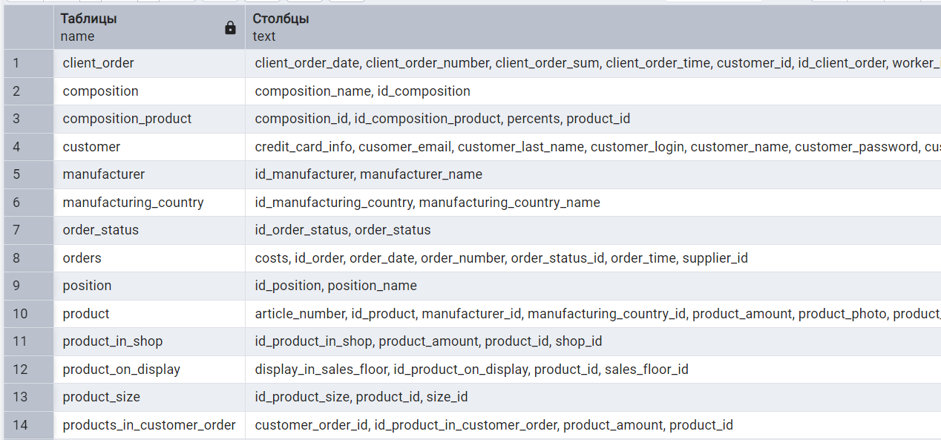  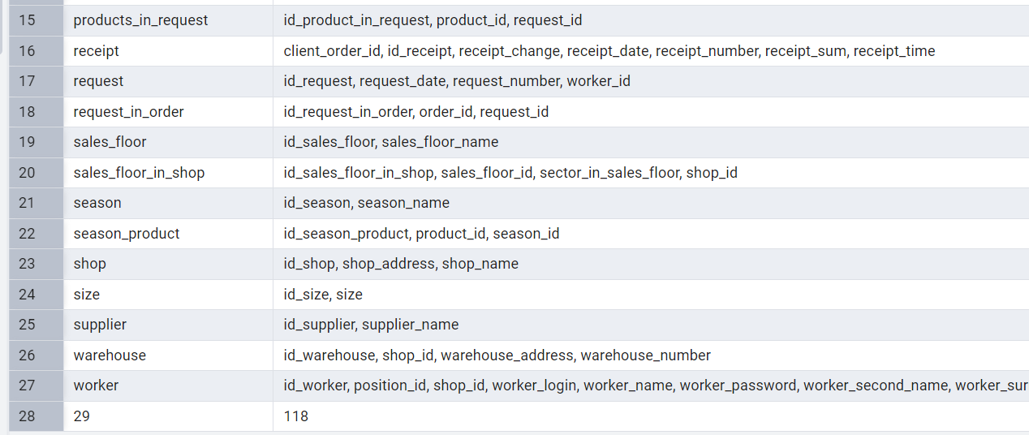
Результат удалённой БД | 

